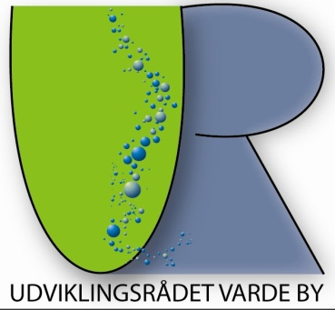 Dagsorden

Generalforsamling/Årsmøde 30. juni 2020 kl. 19.00 i Frivillighuset, Varde.

Ved generalforsamlingen leveres foredrag af Merete Vigen Hansen Formand Dansk Naturfredningsforening, Varde vedr. liv i og med naturen, specielt i Varde og omegn.

Dagsorden:
- Valg af dirigent (Forslag: Flemming/UR)
  - Indkaldelse: Facebook 07.03.20 + 21.03.20 og i Ugeavisen 05.03.18. => Aflyst pga. COVID-19 og genindkaldt via Varde Ugeavis 18.06.20 og GoVarde + Facebook 17.06.20.
2. Valg af referent (Forslag: Flemming/UR)
3. Aflæggelse af beretning om Udviklingsrådets virke i det forløbne år (Formanden)
4. Fremlæggelse af det reviderede regnskab til godkendelse (Kassereren)
5. Fremlæggelse og godkendelse af budget (Kassereren)
6. Indkomne forslag
a) Ingen
7. Valg til bestyrelsen
På valg er:
- Ernst Jessen (Kasserer - Accepterer genvalg)
- Flemming Bynge (Næstformand - Accepterer genvalg)
- Michael Nygaard (Accepterer genvalg)
- Carsten Sundbæk (Accepterer genvalg)
Udviklingsrådet anbefaler genvalg af de 4, som er villige til ny periode.

Dertil har to ”boblere” arbejdet med i bestyrelsen siden sidste Generalforsamling/Årsmøde og er nu opstillet til reel indvælgelse i Udviklingsrådet:

- Preben Tirstrup
- Henrik Sønderby Nielsen

Udviklingsrådet anbefaler valg af de to.

Ikke på valg er:
- Jens Nielsen (Formand)
- Inge Jakobsen
- Carsten Pedersen

Rådet reelt er normeret til 11 personer, og således kan der løbende indgå nye under vejs og disse og ratificeres ved førstkommende valg. UR foreslår introduktion for nyvalgte på 1-årig periode også for at balancere antallet på valg per år. Har nogen i forsamlingen lyst og interesse…???

8. Valg af 1 revisor og 1 revisorsuppleant
Her foreslås Kurt Nielsen (Genvalg af nuværende revisor) + evt. suppleant?
9. Eventuelt.
- Forslag fra Flemming Schantz vedr. Torvet. (Flemming fremlægger)

